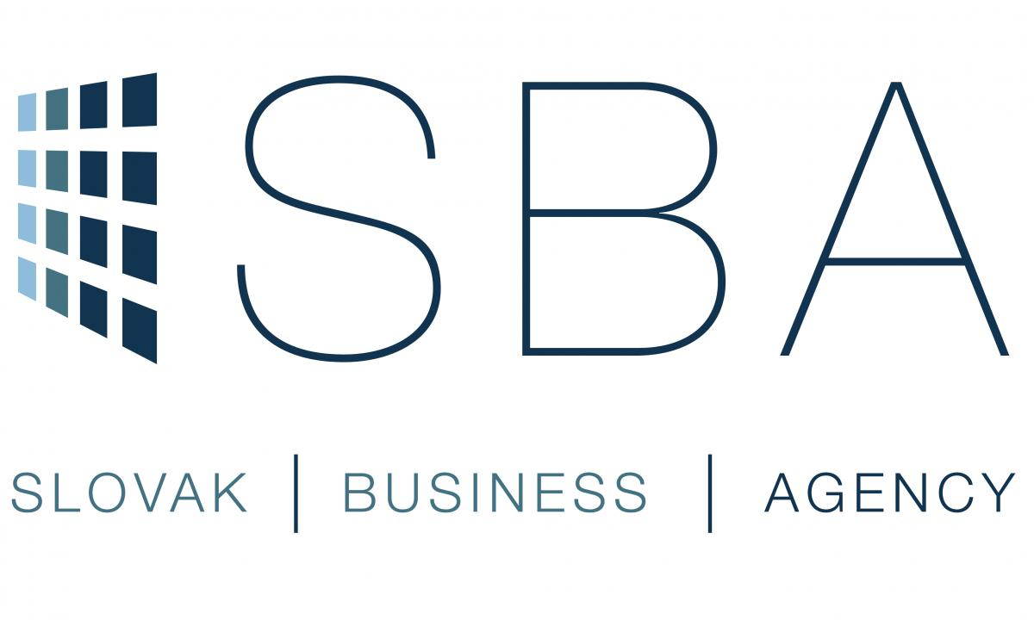

prehľad zmien V LegislatívnOM prostredí s dopadom na
Malé a stredné podniky

aktualizácia ZA 2. ŠTVRŤROK 2016 (K 30. 06. 2016)

Informačný materiál pre podnikateľoV

Prehľad zmien v legislatívnom prostredí s dopadom na malé a stredné podniky

Cieľom tohto dokumentu je informovať širokú podnikateľskú verejnosť o aktuálnych zmenách v legislatíve upravujúcej podmienky podnikania v Slovenskej republike, najmä s ohľadom na malé a stredné podniky (MSP). Dokument reflektuje najmä na zmeny prijaté za predchádzajúci štvrťrok, ale sú v ňom uvedené aj informácie o predpisoch, ktoré boli prijaté v skoršom období a ktoré v dohľadnej dobe iba nadobudnú účinnosť. Informácie v dokumente sú radené chronologicky podľa ich publikovania v Zbierke zákonov.

© SBA, Bratislava, 2016

Vypracoval: Ing. Ján Malček

Materiál bol vypracovaný na základe právneho stavu k 30. 06. 2016

Všetky práva vyhradené. Žiadna časť tejto brožúry nesmie byť reprodukovaná, uchovaná v rešeršnom systéme alebo prenášaná hocijakým spôsobom, vrátane elektronického, mechanického, fotografického alebo iného záznamu alebo hocijakým systémom na ukladanie a vyhľadávanie informácií, bez predchádzajúcej dohody a písomného povolenia autora.
Neprešlo jazykovou úpravou

Prehľad novelizovaných legislatívnych predpisov v sledovanom období
Por. číslo | Novelizovaný predpis | Názov legislatívneho predpisu | Poz.
 | Zákon č. 268/2015 Z. z. o dani z príjmov | Zákon č. 268/2015 Z. z., ktorým sa mení a dopĺňa zákon č. 222/2004 Z. z. o dani z pridanej hodnoty v znení neskorších predpisov | 1
 | Zákon č. 25/2006 o verejnom obstarávaní | Zákon č. 343/2015 o verejnom obstarávaní a o zmene a doplnení niektorých zákonov | 3
 | Zákon č. 89/2016  o výrobe, označovaní a predaji tabakových výrobkov a súvisiacich výrobkov | Zákon č. 89/2016 Z. z. o výrobe, označovaní a predaji tabakových výrobkov a súvisiacich výrobkov a o zmene a doplnení niektorých zákonov | 1
 | Zákon č. 530/2003 o obchodnom registri | Zákon č. 91/2016 Z. z. o trestnej zodpovednosti právnických osôb a o zmene a doplnení niektorých zákonov | 2
Zmeny v legislatíve platné od 1.4.2016
Zmena vo vyplňovaní kontrolného výkazu platiteľa dane
(zákon č. 268/2015 Z. z.)
Ak za zdaňovacie obdobie je celková suma zo zjednodušených faktúr 3 000 eur a viac, je platiteľ povinný v kontrolnom výkaze uviesť osobitne celkovú sumu základov dane, celkovú sumu dane a celkovú sumu odpočítanej dane v členení podľa jednotlivých dodávateľov tovarov a služieb s uvedením ich identifikačného čísla pre daň.
Zmeny v legislatíve platné od 18.4.2016
Nový zákon o verejnom obstarávaní
(zákon č. 343/2015 Z. z.)
Národná rada SR 18.11.2015 schválila nový zákon č. 343/2015 Z. z. o verejnom obstarávaní, ktorý v celom rozsahu nahrádza doterajší zákon o verejnom obstarávaní č. 25/2006 Z. z. o verejnom obstarávaní. Hlavnou príčinou pre jeho prijatie bola potreba implementácie nových smerníc EÚ, ktorých hlavnými cieľmi sú zefektívnenie a urýchlenie procesov verejného obstarávania prostredníctvom povinnej elektronizácie, väčšia flexibilita a zníženie administratívnej záťaže, uľahčenie prístupu malým a stredným podnikom na trh, podpora využívania verejného obstarávania ako kľúčového nástroja na plnenie cieľov environmentálnej a sociálnej politiky a taktiež zavedenie väčšej právnej istoty pri aplikácii jednotlivých inštitútov, do právneho poriadku SR. Navrhovaná právna úprava okrem toho reflektuje aj požiadavku na vnútroštátnu reguláciu zadávania zákaziek, ktoré nepatria pod pôsobnosť európskej legislatívy a upravuje aj činnosť Úradu pre verejné obstarávanie.
Zmeny v legislatíve platné od 20.5.2016
Zákon o výrobe, označovaní a predaji tabakových výrobkov a súvisiacich výrobkov a o zmene a doplnení niektorých zákonov
(Zákon č. 89/2016 Z. z.)
Zákon sleduje najmä aproximáciu Smernice Európskeho parlamentu a Rady 2014/40/EÚ z 3. apríla 2014 o aproximácii zákonov, iných právnych predpisov a správnych opatrení členských štátov týkajúcich sa výroby, prezentácie a predaja tabakových a súvisiacich výrobkov. Prijatie zákona malo zároveň za cieľ implementáciu Rámcového dohovoru Svetovej zdravotníckej organizácie o kontrole tabaku (ďalej len „RDKT“) z mája 2003, ktorého ustanoveniami sú Únia a jej členské štáty viazané.

Zákon upravuje:
a) požiadavky na zložky a emisie tabakových výrobkov a súvisiace nahlasovacie povinnosti vrátane maximálnych úrovní emisií dechtu, nikotínu a oxidu uhoľnatého v cigaretách (napr. v cigaretách vyrobených alebo cigaretách uvedených na trh nesmie prekročiť v 1 cigarete obsah dechtu 10 mg, obsah nikotínu 1 mg, obsah oxidu uhoľnatého 10 mg; výrobca, dovozca alebo distribútor tabakových výrobkov je povinný predložiť ministerstvu zoznam všetkých zložiek a ich množstiev použitých pri výrobe tabakových výrobkov určených na predaj v Slovenskej republike),
b) podmienky označovania a balenia tabakových výrobkov vrátane zdravotných varovaní, ktoré sa musia uvádzať na spotrebiteľských baleniach tabakových výrobkov a každom vonkajšom obale (napr. na každom spotrebiteľskom balení tabakového výrobku a na každom vonkajšom obale tabakového výrobku sa zdravotné varovanie musí uviesť v štátnom jazyku; zdravotné varovania na spotrebiteľskom balení a každom vonkajšom obale musia byť neodstrániteľne vytlačené, nezmazateľné, plne viditeľné a počas uvádzania na trh nesmú byť čiastočne alebo úplne zakryté alebo prerušené kontrolnou známkou, cenovými etiketami, bezpečnostnými prvkami, obalmi, puzdrami, škatuľkami alebo iným spôsobom; zoznam obrázkových zdravotných varovaní, ktoré sa musia používať na tabakových výrobkoch, je uvedený v prílohe č. 2 zákona),
c) zákaz uvádzať na trh tabak na orálne použitie (§ 13 zákona),
d) cezhraničný predaj tabakových výrobkov na diaľku (zákon zavádza viaceré sprísnené požiadavky či obmedzenia pre fyzické osoby – podnikateľov a právnické osoby, zapojené do cezhraničného predaja tabakových výrobkov, elektronických cigariet a plniacich fľaštičiek, napr. zákaz zásobovania takýmito výrobkami spotrebiteľov v členských štátoch, v ktorých je takýto predaj zakázaný, oznamovaciu povinnosť Slovenskej obchodnej inšpekcii a príslušnému orgánu členského štátu, v ktorom sa skutočný alebo potenciálny spotrebiteľ nachádza a ďalšie),
e) podmienky uvádzania nových kategórií tabakových výrobkov na trh (napr. výrobca, dovozca alebo distribútor tabakových výrobkov je povinný pri akejkoľvek novej kategórii tabakových výrobkov predložiť Slovenskej obchodnej inšpekcii oznámenie o tejto novej kategórii tabakových výrobkov vrátane označovania tejto novej kategórie tabakového výrobku a informácií na obale),
f) podmienky uvádzania výrobkov súvisiacich s tabakovými výrobkami na trh, ich označovanie vrátane zdravotných varovaní (napr. bylinných výrobkov na fajčenie a ich zložiek - § 16 a 17 zákona),
g) Spotrebiteľské balenie cigariet má mať tvar kvádra a musí obsahovať 20 kusov cigariet.
Zmeny v legislatíve s plánovanou účinnosťou od 1.7.2016
Nevykonané tresty právnickej osoby budú zapísané v obchodnom registri
(zákon č. 91/2016 Z. z.)

Jedným z novelizovaných zákonov v súvislosti s trestnou zodpovednosťou právnických osôb je aj zákon č. 530/2003 Z. z. o obchodnom registri v znení neskorších predpisov. Do obchodného registra sa budú zapisovať aj údaje o nevykonaných trestoch uložených zapísanej právnickej osobe a nevykonaných trestoch postihujúcich jej zapísaných právnych nástupcov.

Bližší popis zákonov, ktoré jednotlivé zmeny novelizujú, je možné sledovať v dokumente: Zoznam legislatívnych predpisov s dopadom na malé a stredné podniky.

Poznámka: charakter novelizácie: 1 - priama úprava zákona, 2 - komplexná úprava viacerých zákonov, 3 - nepriama úprava zákona prostredníctvom iného zákona

